**Ασκησούλες με προσθέσεις**

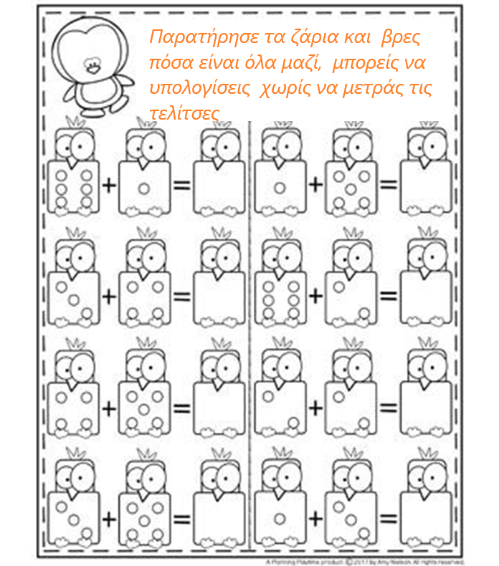

Μετά, στο τετράδιο Μαθηματικών, γράψε τις πράξεις με αριθμούς, όπως το παράδειγμα:

**6+1=7 1+5=**

**3+4= 6+2= κτλ**